- Phạm vi áp dụng
Hướng dẫn này qui định các bước tiến hành trong việc ước tính và báo cáo độ không đảm bảo đo của phương pháp xác định dư lượng thuốc bảo vệ thực vật trong rau và hàm lượng kim loại nặng trong đất được thử nghiệm tại phòng thử nghiệm Hóa; ước lượng và biểu thị độ không đảm bảo đo liên quan đến các kết quả định lượng vi sinh vật với lĩnh vực vi sinh.
- Tài liệu tham khảo
- AGL 05: Hướng dẫn về độ không đảm bảo đo trong thử nghiệm.
- TCVN 9595-3:2013 (ISO/IEC GUIDE 98-3:2008) về độ không đảm bảo đo Phần 3: Hướng dẫn trình bày độ không đảm bảo đo (GUM:1995).
- TCVN 9332:2012: Vi sinh vật trong thực phẩm và thức ăn chăn nuôi – Hướng dẫn xác định độ không đảm bảo đo đối với các phép phân tích định lượng.
- ISO 16140-3:2021, Microbiology of the food chain — Method validation — Part 3: Protocol for the verification of reference methods and validated alternative methods in a single laboratory.
- Nội dung
  - Định nghĩa độ KĐB (ĐKĐB)
ĐKĐBĐ là thông số đi kèm kết quả đo, đặc trưng cho độ phân tán của các giá trị có thể qui cho đại lượng đo một cách hợp lý. ĐKĐBĐ có thể là độ lệch chuẩn (hoặc bội của nó), hoặc là độ rộng của khoảng với mức tin cậy đã định.
Phân biệt giữa sai số và độ KĐB là rất quan trọng. Sai số được định nghĩa là sự khác nhau giữa một kết quả đo và giá trị thực của đại lượng đo.
Độ không đảm bảo đo của phép đếm - Uncertainty of counting: độ lệch chuẩn tương đối của phép đếm vi sinh vật mục tiêu được thực hiện bằng cách đếm lặp lại (đĩa, vùng, ống, …) dưới điều kiện nhất định (cùng kiểm nghiệm viên, khác kiểm nghiệm viên, cùng PTN, …).
Độ chệch - Bias: mức độ sai khác giữa kỳ vọng của các kết quả thử nghiệm và giá trị quy chiếu được chấp nhận.
Độ không đảm bảo đo gồm nhiều thành phần. Một số thành phần có thể được đánh giá bằng phân bố thống kê của các kết quả của một dãy phép đo và có thể được đặc trưng bằng độ lệch chuẩn thực nghiệm. Các thành phần khác, cũng có thể được đặc trưng bằng độ lệch chuẩn, được đánh giá từ các phân bố xác suất mô phỏng trên cơ sở thực nghiệm hoặc các thông tin khác. Hướng dẫn ISO liên quan tới sự khác nhau của ước lượng loại A và loại B tương ứng.
Ước tính độ không đảm bảo đo kiểu A:
- Sử dụng phương pháp phân tích thống kê một loạt các quan trắc dựa trên số liệu thử nghiệm.
- Khi thiết bị có độ ổn định cao thì độ lệch chuẩn của các giá trị đo được tiến dần đến "0" (không), dẫn đến độ không đảm bảo đo kiểu A xem như bằng "0".
Ước tính độ không đảm bảo đo kiểu B:
- Độ không đảm bảo đo kiểu B được ước tính dựa trên các thông tin sau đây :
- Số liệu đo đạc của lần trước.
- Kinh nghiệm, kiến thức tổng quát về các tính chất của phương pháp thử, thiết bị và chất chuẩn.
- Đặc tính kỹ thuật do nhà sản xuất cung cấp.
- Số liệu hiệu chuẩn và các giấy chứng nhận khác.
- Tham khảo trong Sổ tay tra cứu với các số liệu tương tự.
- Trường hợp giấy chứng nhận có cung cấp độ không đảm bảo hiệu chuẩn U, kèm theo mức tin cậy và hệ số k, khi đó sẽ tìm được một thành phần của độ không đảm bảo kiểu B là:
uB = U / k
- Trường hợp nhà sản xuất cung cấp sai số kết quả đo dưới dạng đúng sai ± a thì một thành phần khác của độ không đảm bảo đo kiểu B được tính dựa trên việc xác định kiểu phân bố và một nửa độ rộng cho phép (a)
- Phân bố chữ nhật : 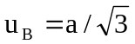
- Phân bố tam giác cân : 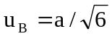
- Phân bố chuẩn : 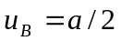(k=2)
  - Qui trình ước lượng độ không đảm bảo đo
Đối với lĩnh vực Hóa:
Bước 1: Xác định đại lượng đo: thông số phân tích là xác định dư lượng thuốc BVTV hoặc hàm lượng kim loại nặng trong đất, nước, rau quả,...
Viết rõ công thức tính đại lượng, cách xác định, bao gồm mối liên quan giữa đại lượng cần xác định và đại lượng đầu vào (Ví dụ: Các đại lượng đầu vào, hằng số, các giá trị chuẩn).
Bước 2: Xác định các nguồn độ KĐB.
Liệt kê danh mục các nguồn có thể gây ra độ KĐB. Danh mục có thể bao gồm các nguồn phân bố tới độ KĐB trong các thông số liên quan với đại lượng đo xác định ở bước 1 nhưng có thể bao gồm các nguồn khác và phải bao gồm các nguồn nảy sinh từ dự đoán trong hoá học.
Độ không đảm bảo đo tổng hợp
Bình định mức
qui trình xử lý mẫu
Pipet
Cân
Dụng cụ đo
Độ chụm

Độ đúng

Hóa chất
Độ tinh khiết
Hiệu suất thu hồi

Rửa giải

….

Bước 3: Định lượng các thành phần độ KĐB
Các bước trong quá trình định lượng độ KĐB bao gồm:
- Nghiên cứu độ chụm.
- Nghiên cứu độ đúng.
- Xác định các thành phần độ KĐB khác mà không bao gồm trong nghiên cứu độ chụm và độ đúng. Đánh giá các thành phần độ KĐB khác.
- Nghiên cứu độ chụm
Phạm vi phương pháp bao gồm một dạng mẫu và một nồng độ phân tích thì độ chụm được ước lượng bằng cách : phân tích lặp lại n = 8 lần trên một dạng mẫu theo qui trình phân tích đa dư lượng thuốc BVTV. Độ KĐB qua nghiên cứu độ chụm của phương pháp, u(X) là độ lệch chuẩn s của các kết quả qua nghiên cứu độ chụm. Chuyển thành độ lệch chuẩn tương đối ví dụ: u(X)/X là chia độ lệch chuẩn của các kết quả mẫu cho trung bình của các kết quả nghiên cứu độ chụm.
Hoặc xác định độ chụm từ độ tái lập tương đối và độ lặp lại tương đối: (tham khảo ASTM 691, trang 8)
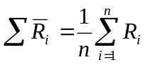Số lần lặp lại n, số nhân viên tiến hành lặp lại p
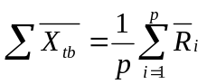Trung bình từng người thử nghiệm (mg/l)
Trung bình chung Xtb (mg/l)
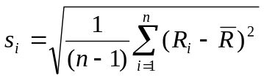
Độ lệch chuẩn Si (mg/l)
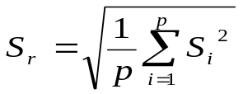 Độ lệch chuẩn (không đảm bảo chuẩn) độ lặp lại của phương pháp uLL(Xi), Sr (mg/l)

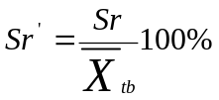
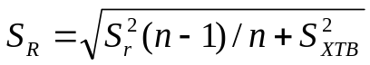Độ lặp lại tương đối (%)
Độ tái lập của phương pháp, S_{R} (mg/l)
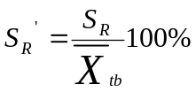
Độ tái lập tương đối của phương pháp, S_{R} %
(Nếu kết quả độ tái lập < Độ lặp lại , nên chọn độ chụm PP = Độ lặp lại )
(Nếu kết quả độ tái lập > Độ lặp lại, nên chọn độ chụm PP = Độ tái lập)
Độ chụm của phương pháp: max (S’_{R}; S’_{r}) (%)
- Nghiên cứu độ đúng
ĐKĐB tổng hợp của dung dịch chuẩn gốc là
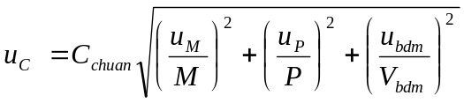 (ppm)
Nồng độ chất chuẩn C_{chuan} = X±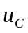 (mg/l)
ĐKĐB tổng hợp của dung dịch chuẩn làm việc là
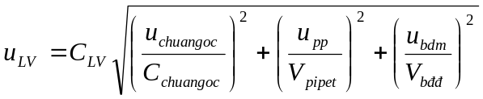
Nồng độ chất chuẩn C_{LV} = C_{LV} ± 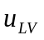 (mg/l)
Thể tích mẫu chuẩn thêm vào V_{spike} dung dịch chuẩn.
Thể tích định mức cuối cùng V_{đmc}.
Dùng pipet thẳng lấy dung dịch chuẩn, các yếu tố ảnh hưởng: sai số của pipet, độ lặp lại (thao tác lấy mẫu), biến động nhiệt của PTN (bỏ qua).
+ Độ lặp lại: được xác định bằng cách cân 10 lần V_{spike} ml thể tích dung môi aceton (nhiệt độ của aceton ở 25ºC, khối lượng riêng 0.79 g/ml – phương pháp phân tích đa dư lượng thuốc BVTV) hoặc xác định bằng cách cân 10 lần các thể tích nước (nhiệt độ của nước ở 25ºC, khối lượng riêng 0.997043 g/ml – phương pháp quang phổ hấp thu nguyên tử xác định các nguyên tố Cu, Cd, Ni, Pb, Mn trong mẫu đất), thu được giá trị (m₁, m₂,…, m₁₀). Độ không đảm bảo do thành phần này là u₁= STDEV(v_{1,…,}v₁₀).
+ Xác định sai số của pipet khi lấy thể tích V_{spike}. Lấy giá trị trung bình của 10 lần đo thể tích tương ứng V_{spike}.
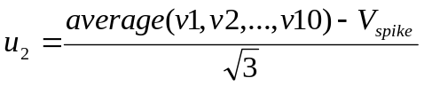(ml)
Độ KĐB tổng hợp là 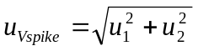 (ml) tương ứng với mỗi lần thêm V_{spike} vào mẫu
Độ không đảm bảo của C_{spike} có trong mẫu là 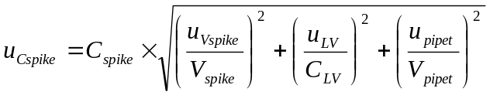(mg/l)
Nghiên cứu độ đúng chính là nghiên cứu độ thu hồi của phương pháp. Độ thu hồi có thể được đánh giá dựa vào mẫu chuẩn hoặc mẫu thêm (spike).
- Thêm một lượng chất chuẩn thích hợp vào mẫu thử không chứa hàm lượng chất phân tích (mẫu trắng). Độ thu hồi tính bởi công thức
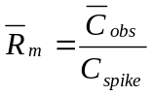
trong đó 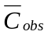 là nồng độ trung bình của thử nghiệm lặp lại của mẫu thêm và C_{spike} là nồng độ của phần thêm vào mỗi mẫu. 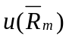 được tính theo công thức:
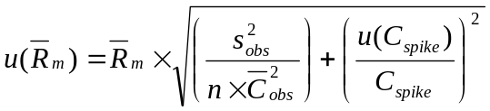
Trong đó S_{obs} là độ lệch chuẩn của các kết quả thu được từ các mẫu thêm, n là số lượng các mẫu phân tích đã thêm và u(C_{spike}) là độ KĐB nồng độ spike thêm vào mỗi mẫu.
- Thêm vào mẫu có chứa nồng độ chất phân tích một lượng chất phân tích
Nếu không có mẫu trắng thì chuẩn bị mẫu thêm và tiêm vào mẫu có chứa nồng độ chất phân tích. Phân tích mẫu thêm lặp lại và 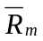 được tính như sau:
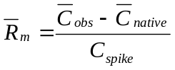
trong đó 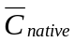 là nồng độ phân tích trong mẫu khi chưa thêm một lượng chất phân tích. Chú ý rằng chúng ta không quan tâm tới sự khác nhau giữa nồng độ của mẫu thêm và mẫu không thêm, không đại diện cho giá trị thực của nồng độ phân tích cho mẫu khi chưa thêm. độ KĐB được tính như sau:
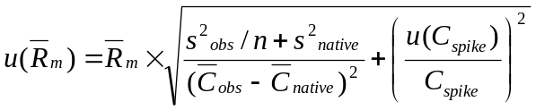
trong đó s_{native} là độ lệch chuẩn của trung bình của các kết quả phân tích lặp lại của các mẫu chưa thêm.
Để xác định phân bố của 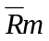 tới độ KĐB tổng hợp, giá trị được tính toán trên được so sánh với 1, 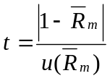
so sánh t với k hệ số phủ được sử dụng để tính độ KĐB mở rộng (k=2).
Khi t nhỏ hơn 2 không có bằng chứng nào cho thấy khác 1 đáng kể. Vì thế được thừa nhận ngang bằng 1.
Khi t lớn hơn 2, khác 1 đáng kể nhưng không áp dụng số hiệu chính (ví dụ được coi tương đương 1). Độ KĐB phải được tăng lên để tính chính xác độ thu hồi là không được hiệu chính. Độ KĐB đo tăng lên và 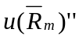 tính theo công thức:
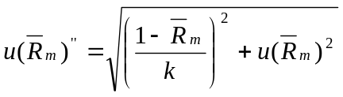
trong đó k là hệ số phủ mà sẽ được sử dụng để tính độ KĐB mở rộng.
được diễn đạt như một độ lệch chuẩn tương đối bằng cách chia cho giá trị giả định của như trường hợp 1.
- Đánh giá các nguồn khác của độ KĐB
Các chứng chỉ hiệu chuẩn và các yêu cầu kỹ thuật của nhà sản xuất
- Độ KĐBĐ cân: theo giấy hiệu chuẩn
- Độ KĐBĐ pipet và bình định mức: theo giấy hiệu chuẩn
- Độ KĐB của độ tinh khiết chất chuẩn, dung môi:
Chất chuẩn có độ tinh khiết X ± a
Giá trị độ KĐB : a/ (phân bố hình chữ nhật)
Bước 4: Tổng hợp các độ không đảm bảo chuẩn
Sau khi ước lượng từng thành phần hoặc nhóm các thành phần độ KĐB, bước tiếp theo là tính toán độ KĐB tổng hợp theo công thức: 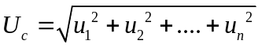
Lưu ý: ĐKĐBĐ thành phần phải đưa về tương đối trước khi tính ĐKĐBĐ tổng hợp
Độ KĐB mở rộng U_{exp}, Độ KĐB mở rộng cung cấp một khoảng mà trong đó các giá trị của đại lượng đo được tin rằng sẽ nằm trong đó với mức độ tin cậy cao. U đạt được bằng cách nhân độ KĐB tổng hợp u_{c}(y) với hệ số phủ k. Sự lựa chọn hệ số k là dựa vào mức độ tin cậy mong muốn. Đối với mức độ tin cậy xấp xỉ 95% thì hệ số k =2.
Thể hiện kết quả:
Đối với lĩnh vực Vi sinh:
Xác định độ chệch ước lượng:
Tiến hành chuẩn bị dịch đối chứng âm và đối chứng dương có 3 mức gây nhiễm khác nhau. Tiến hành gây nhiễm dịch đối chứng dương vào 3 mẫu thử và lặp lại 2 lần. Tiến hành cho phân tích cùng 1 phương pháp để so sánh kết quả của mẫu thử đã được gây nhiễm và dịch gây nhiễm.

Giới hạn chấp nhận:

Tại mỗi mức nhiễm, trị tuyệt đối khác biệt giữa kết quả mặt hàng gây nhiễm log₁₀cfu/phần mẫu thử và dịch gây nhiễm ≤ 0,5log_{10.}
Độ không đảm bảo đo của phép đếm
Xác định các nguồn độ KĐB: Liệt kê danh mục các nguồn có thể gây ra độ KĐB.
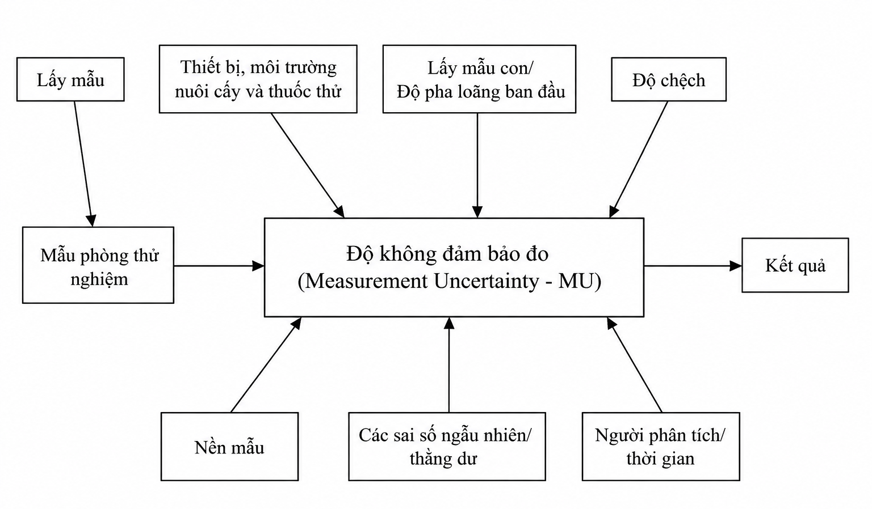
- Phương pháp đếm khuẩn lạc
- Chuẩn bị 30 đĩa từ các mẫu, mỗi đĩa chứa tối thiểu 20 khuẩn lạc đặc trưng kèm với khuẩn lạc không đặc trưng. Mẫu nhiễm tự nhiên được ưu tiên sử dụng trước mẫu nhiễm nhân tạo, các đĩa này có thể chuẩn bị từ cùng một mẫu hoặc từ các mẫu khác nhau.
Lưu ý: tổng số khuẩn lạc trên đĩa không vượt quá 300.
- Nếu chỉ có 1 kiểm nghiệm viên, thực hiện đếm lặp lại 2 lần cho mỗi đĩa trong khoảng thời gian ngắn hơn 1 giờ. Ghi nhận kết quả và tính toán độ không đảm bảo như sau:

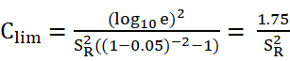
Trong đó S_{R} là độ tái lập của phương pháp.
Nếu tổng số vi sinh vật đếm được trên tất cả các đĩa lớn hơn C_{lim} (ΣC>C_{lim}), độ không đảm bảo đo (U) được tính theo công thức sau:

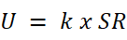
Với độ tin cậy 95%, áp dụng hệ số bao phủ k = 2, U = 2S_{R}.
Nếu tổng số vi sinh vật đếm được trên tất cả các đĩa thấp hơn C_{lim} (C ≤ C_{lim}), độ không đảm bảo đo (U) với độ tin cậy 95% theo công thức sau:
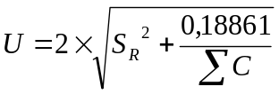
ΣC: là tổng số khuẩn lạc đếm được trên tất cả các đĩa.
- Phương pháp MPN
Độ không đảm bảo đo của phương pháp định lượng vi sinh vật bằng kĩ thuật đếm có số xác suất lớn nhất với độ tin cậy 95% là khoảng giữa của giá trị giới hạn thấp nhất và giá trị giới hạn cao nhât tương ứng với từng giá trị kết quả khi tra bảng MPN.

 | Biên soạn | Xem xét | Phê duyệt
Chữ ký
Họ và tên | TS. Nguyễn Ngọc Hà | TS. Phùng Võ Cẩm Hồng | TS. Huỳnh Văn Biết
Chức danh | Quản lý kĩ thuật | Đại diện lãnh đạo | Viện trưởng

THEO DÕI SỬA ĐỔI TÀI LIỆU

TT | Vị trí | Nội dung sửa đổi | Ngày sửa đổi
1 | Trang 7, 8. | Bổ sung cách xác định độ không đảm bảo đo định lượng vi sinh vật với lĩnh vực vi sinh | 01/04/2026

